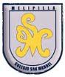
San ManuelSchool
Subject: English
Teacher:Marenka Pizarro A.
Grade:4° BÁSICO
ENGLISH WORK INSTRUCTIONS nro: 6

NAME: ______________________________________________

OBJETIVOS DE APRENDIZAJE:  Aprender países ynacionalidades en inglés  Responder preguntas de alta frecuencia “where are youfrom” | HABILIDADES / DESTREZAS:  Expresión escrita  Conocimiento
Instrucciones generales:
1.- Enviar las actividades al correo 2020ingles2020@gmail.com
2.- Plazo: 5 julio

LET´S LEARN ENGLISH!!

a.- Where are you from?: ¿ de dóndeeres?
b.- Who speaks….?: ¿Quiénhabla…?
c.- Who lives…?: ¿Quiénvive..?
d.- I am from…. : yo soy de…
e.- He´s from…: él es de ….
g.- She´s from… ella es de…
h.- He speaks…: élhabla…
i.- She speaks…: ellahabla…

Importante:

Cuandonospreguntan “where are you from?, respondemos: “I am from…” (yo soy de…)

ACTIVITIES

Ingresar al enlace: https://youtu.be/MBp0um8rFko

a.- Escuchar y escribir los nombrescorrespondientes a las nacionalidades
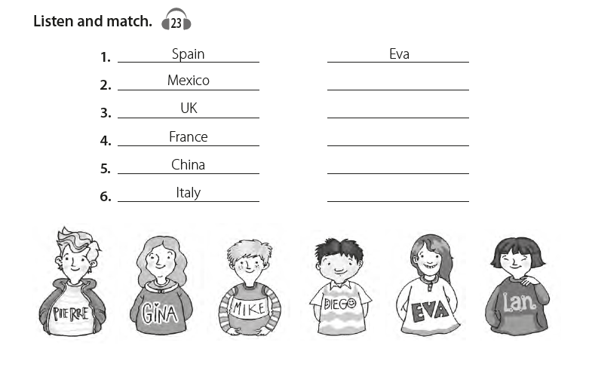
b.- Leer y escribir una “x” si la información es incorrecta y un tick si la información es correcta

